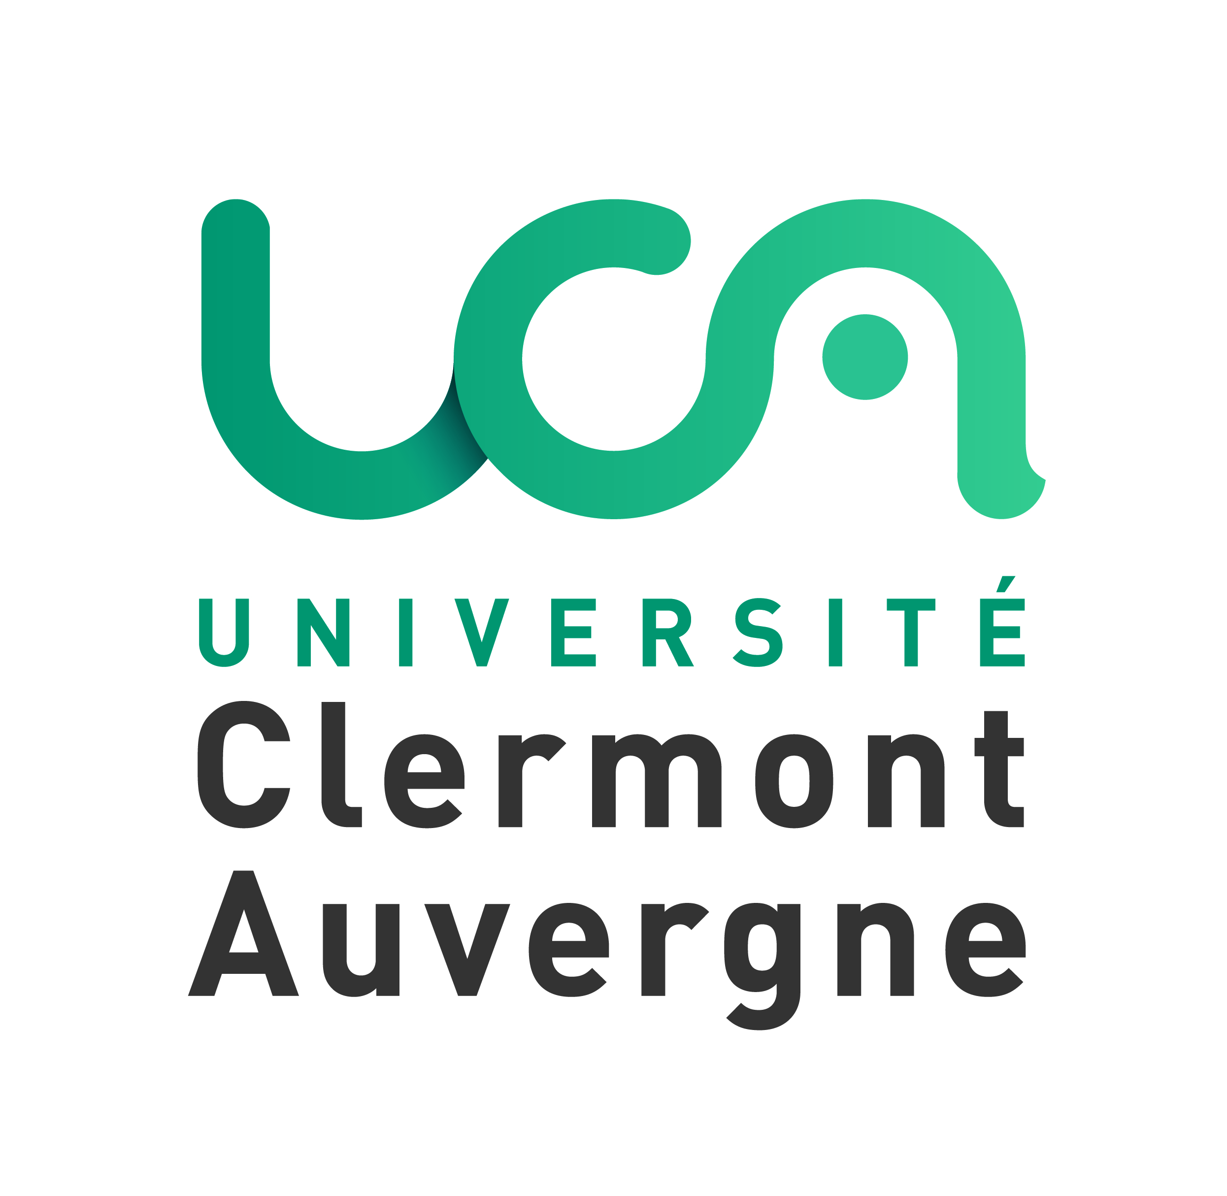
COMMISSION DE LA RECHERCHE DU CONSEIL ACADEMIQUE
RELEVE D’AVIS

SEANCE DU MARDI 10 DÉCEMBRE 2019
RELEVE D’AVIS

LA COMMISSION DE LA RECHERCHE DU CONSEIL ACADEMIQUE DE L’UNIVERSITE CLERMONT AUVERGNE, EN SA SEANCE DU 10 DÉCEMBRE 2019 :

Les points de l’ordre du jour suivants ont été approuvés par la Commission de la Recherche (CR) du Conseil Académique :

- Validation du Procès-Verbal de la Commission de la Recherche du Conseil Académique du 15 octobre 2019 :

 | Membres en exercice : 40
 | Votes : 20 | Pour : 20
 | Votes : 20 | Contre : 0  Abstention : 0
- Prime d’Encadrement Doctoral et de Recherche 2020 :
Membres en exercice : 40
Votes : 20 | Pour : 20
Votes : 20 | Contre : 0  Abstention : 0

Le Président

Mathias BERNARD

